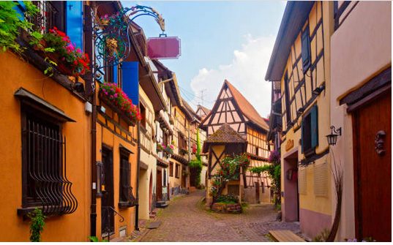

L'Alsace fleurie.

Les couleurs emparadisent l'Alsace en majesté.

Dès que le printemps fleuri s'y est installé,

Il prend possession des lieux et fait rayonner

Jardins et maisons, parcs, murs et murets,

Rues, bords de rivières, balcons et escaliers,

Devantures, des feux d'artifice, éclats de beauté,

Amalgame de tendre verdure et rouges enflammés,

De douceur rosée, de blanc perçant et de violet.

Sur fond bleu myosotis de boiseries des fenêtres fermées,

Une jardinière déploie un magnifique géranium orangé

Relevant le décor de son radieux teint velouté,

Entre deux volets bleus, bordé de briques ocrées.

D'un balcon surgissent des blanches coulées

Retombant en effusions fleuries, panaches raffinés

Où la vigne vierge idéalise la façade ensoleillée,

Ainsi crée un tableau naturel majestueux et enchanté.

Sur un mur blanc, de colombages noirs agrémenté,

Un rosier aux fleurs immaculées aime à progresser.

Il s'étire presque jusqu'au toit sans aucune difficulté,

Sa floraison dense nous révèle gaiement qu'il s'y plait.

Une façade est splendide, de deux peintures enjolivées,

Représentant un couple alsacien en costume du passé

Et de quelques faïences délicatement disposées,

Le tout entouré de mélanges fleuris, le décor est sublimé.

